# 实验7 文件实验

## 8.1 实验目的

（1）熟悉文本文件和二进制文件在磁盘中的存储方式；

（2）熟练掌握流式文件的读写方法。

8.2实验题目及要求

8.2.1．文件类型的程序验证题

设有程序：

#include <stdio.h>

int main(void)

{

short a=0x253f,b=0x7b7d;

char ch;

FILE *fp1,*fp2;

fp1=fopen("d:\\abc1.bin","wb+");

fp2=fopen("d:\\abc2.txt","w+");

fwrite(&a,sizeof(short),1,fp1);

fwrite(&b,sizeof(short),1,fp1);

fprintf(fp2,"%hx %hx",a,b);

rewind(fp1); rewind(fp2);

while((ch = fgetc(fp1)) != EOF)

putchar(ch);

putchar('\n');

while((ch = fgetc(fp2)) != EOF)

putchar(ch);

putchar('\n');

fclose(fp1);

fclose(fp2);

return 0;

}

1. 请思考程序的输出结果，然后通过上机运行来加以验证。

解答：

结果应该是先输出a，b所表示的ascll码，在输出a，b所代表的十六进制数。

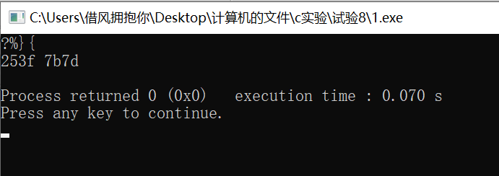

图8-1 文件类型的程序验证题的运行结果

1. 将两处sizeof(short)均改为sizeof(char)结果有什么不同，为什么？

解答：

Short是两个字节的数，char只有一个字节，所以输出来的值sizeof(char)只会输出一个字符。

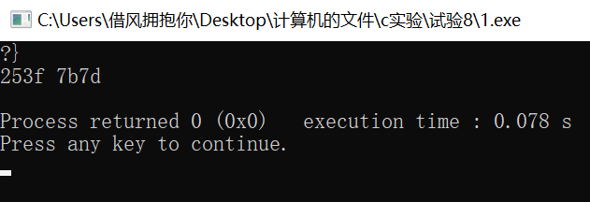

图8-2 文件类型的程序验证题的运行结果

（3）将fprintf(fp2,"%hx %hx",a,b) 改为 fprintf(fp2,"%d %d",a,b)结果有什么不同。

解答：

前者输出十六进制的数，后者输出十进制的数。

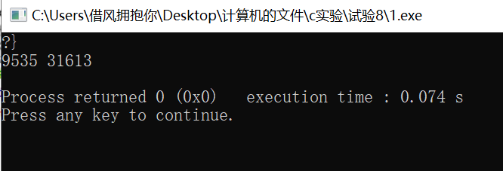

图8-3 文件类型的程序验证题的运行结果

**8.2.2．源程序修改替换题**

将指定的文本文件内容在屏幕上显示出来，命令行的格式为：

type filename

1. 源程序中存在什么样的逻辑错误（先观察执行结果）？对程序进行修改、调试，使之能够正确完成指定任务。

#include<stdio.h>

#include<stdlib.h>

int main(int argc, char* argv[])

{

char ch;

FILE *fp;

if(argc!=2){

printf("Arguments error!\n");

exit(-1);

}

if((fp=fopen(argv[1],"r"))==NULL){ /* fp 指向 filename */

printf("Can't open %s file!\n",argv[1]);

exit(-1);

}

while(ch=fgetc(fp)!=EOF) /* 从filename中读字符 */

putchar(ch); /* 向显示器中写字符 */

fclose(fp); /* 关闭filename */

return 0;

}

解答：

while(ch=getchar()!=EOF)，ch后面的等于号为左结合的，所以ch只能是零或一，故应该改为while((ch=getchar())!=EOF)；

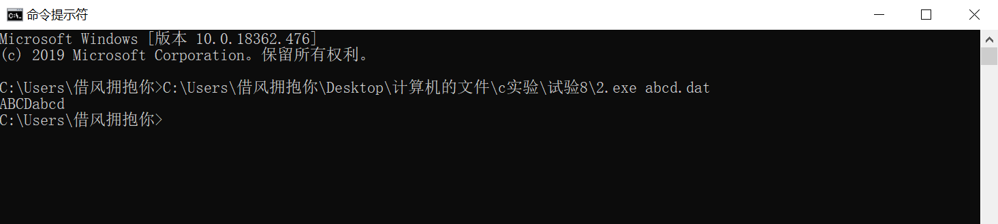

图8-4 源程序修改替换题的运行结果一

（2）用输入输出重定向freopen改写main函数。

源程序如下：

#include<stdio.h>

#include<stdlib.h>

int main(int argc, char* argv[])

{

char ch;

FILE *fp;

if(argc!=2){

printf("Arguments error!\n");

exit(-1);

}

if(freopen(argv[1],"r",stdin)==NULL){ /* fp 指向 filename */

printf("Can't open %s file!\n",argv[1]);

exit(-1);

}

while((ch=getchar())!=EOF) /* 从filename中读字符 */

putchar(ch); /* 向显示器中写字符 */

fclose(stdin);

return 0;

}

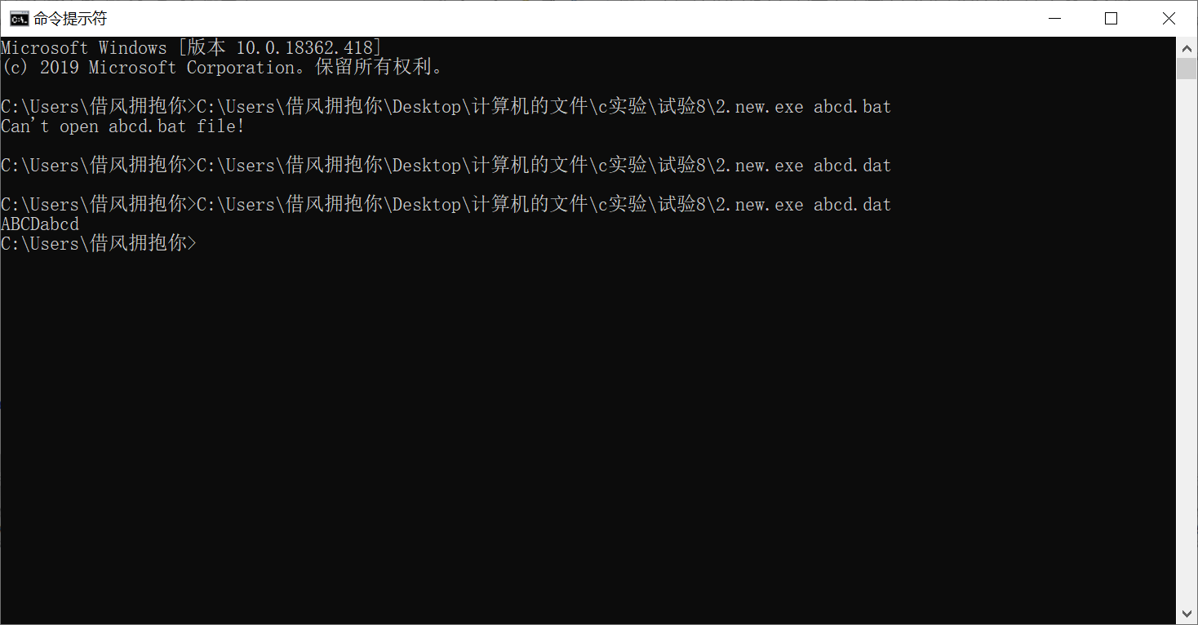

图8-5源程序修改替换题的运行结果二

**3．编程设计题**

（1）从键盘输入一行英文句子，将每个单词的首字母换成大写字母，然后输出到一个磁盘文件“test”中保存。

**解答：**

1. 解题思路：
2. 打开或者创建文件12345.txt，将FILE类型指针fp指向该文件
3. 从键盘获取输入
4. 更改该字符串的单词首字母为大写
   1. if(str[i]==' ') ;
   2. if(str[i]!=' '&&str[i-1]==' ') str[i]=str[i]+'A'-'a';
   3. if((str[i-1]<'a'&&str[i-1]>'z')&&(str[i-2]>='a'&&str[i-2]<='z')) str[i]=str[i]+'A'-'a';
5. 输入文件fp
6. 关闭文件
7. 程序清单

#include<stdio.h>

#include<stdlib.h>

int main(void)

{

char ch;

int i=0;

FILE *fp;

char str[200];

char *p=str;

fp=fopen("12345.txt","w");

fgets(str,199,stdin);

str[0]=str[0]+'A'-'a';

while(str[i++]!='\0')

{

if(str[i]==' ') ;

else if(str[i]!=' '&&str[i-1]==' ') str[i]=str[i]+'A'-'a';

else if((str[i-1]<'a'&&str[i-1]>'z')&&(str[i-2]>='a'&&str[i-2]<='z'))

str[i]=str[i]+'A'-'a';

else;

}

fputs(str,fp);

puts(str);

fclose(fp);

return 0;

}

1. 测试

|  |  |  |  |
| --- | --- | --- | --- |
| 测试用例 | 数据输入 | 理论结果 | 实际结果 |
| 例一 | sentences from the keyboard，replace the first letter | Sentences From The Keyboard，replace The First Letter | Sentences From The Keyboard，replace The First Letter |
| 例二 | abc acb | Abc Acb | Abc Acb |

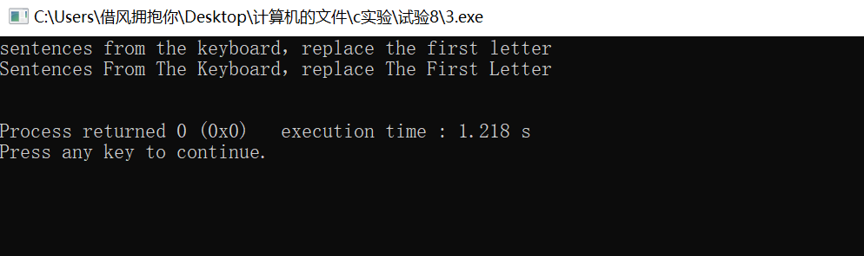

图8-6 编程题1的测试用例一的运行结果

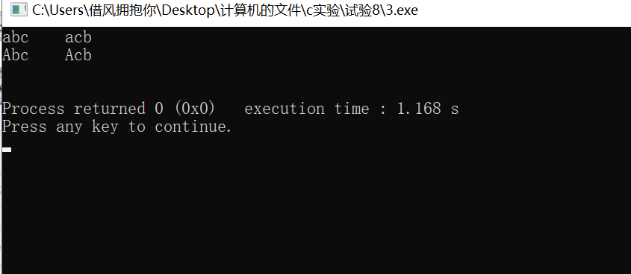

图8-7 编程题1的测试用例二的运行结果

## 8.3 实验小结

通过这一次的文件实验，反而进一步了解了如何使用带参数的main，了解了cmd对文件的参数argv[]的赋值。了解了文件的重定向的具体使用方法，了解了如何用fopen或者freopen对文件的输入输出，熟练掌握流式文件的读写方法。

本次实验总体来说还是较为成功的，同时在学长的了解下，对等于号的左结合方式有了进一步的了解。